Kärcher stellt neuen Flächenreiniger T 7 Plus T-Racer vor

Neuartige Spülfunktion erleichtert Reinigung von Außenflächen

Pressekontakt
Moritz Dittmar
Pressereferent
Alfred Kärcher SE & Co. KG
Alfred-Kärcher-Str. 28-40
71364 Winnenden
T +49 71 95 14-3919
moritz.dittmar@de.kaercher.com
Winnenden, im Februar 2020 – Kärcher stellt mit dem T 7 Plus T-Racer einen neuen Flächenreiniger für Hochdruckreiniger vor, der mit einer einzigartigen Spülfunktion ausgestattet ist: Sie wird per Fußschalter aktiviert und erzeugt einen breiten, kraftvollen Wasserstrahl, mit dem der gelöste Schmutz gezielt abgespült wird – der Wechsel auf ein normales Strahlrohr entfällt.
Flächenreiniger zählen zu den beliebtesten Zubehören für Hochdruckreiniger und ermöglichen eine komfortable und spritzfreie Reinigung von Außenflächen wie Terrassen, Hofeinfahrten oder Garagentoren. Unter der Spritzschutzhaube verbirgt sich ein Rotor mit zwei Hochdruckdüsen, der für einen großflächigen und gleichmäßigen Schmutzabtrag sorgt. Der Wasserdruck erzeugt Auftrieb, so dass der Flächenreiniger wie ein Luftkissenboot über dem Boden schwebt, auch bei unebenen Oberflächen. Der T 7 Plus verfügt über eine Höhenverstellung, mit der sich der Abstand der Hochdruckdüsen zum Untergrund einstellen lässt. Damit ist der Flächenreiniger nicht nur für Beton- und Steinböden, sondern auch für empfindlichere Oberflächen wie Holzterrassen geeignet.
Im Vergleich zu einem herkömmlichen Strahlrohr spart der Einsatz eines T-Racers bis zu 50 % der Arbeitszeit, so erreicht der T 7 Plus eine Flächenleistung von bis zu 120 m² pro Stunde. Per Fußschalter lässt sich eine zusätzliche Powerdüse aktivieren, die auch in Ecken und an Kanten ein gleichmäßiges Reinigungsergebnis ermöglicht. Der T 7 Plus ist zudem mit einem Handgriff für die Reinigung vertikaler Flächen wie Wände oder Garagentore ausgestattet.
 | T 7 Plus
Flächenleistung [m²/h] | 120 (mit K7)
Gewicht (kg) | 1,9
Abmessungen (L × B × H) (mm) | 769 x 288 x 996
Kompatibel mit | K 4 - K 7
Preis | 129,99 €

Eine Word-Datei und druckfähige Bilder zu dieser Presseinformation liegen für Sie in unserem Newsroom https://www.kaercher.com/presse zum Download bereit.

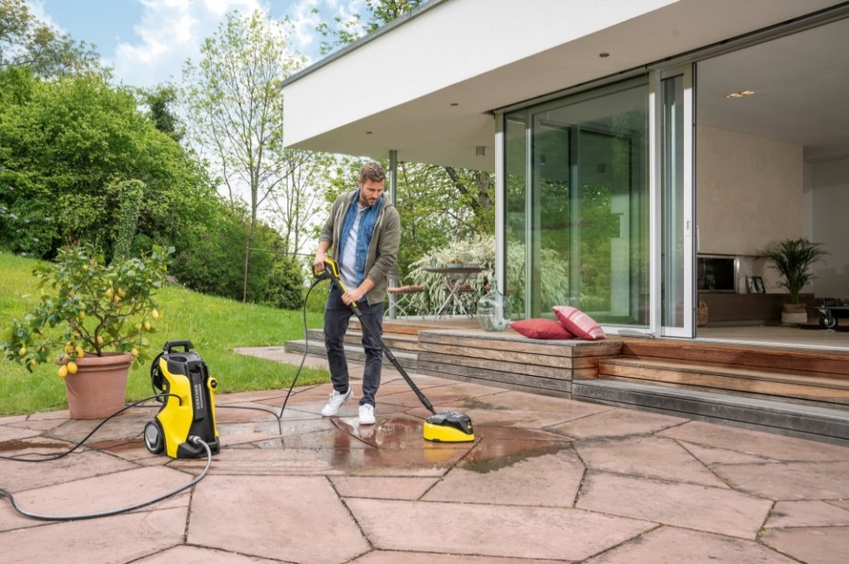
Der Kärcher T 7 Plus ermöglicht die effiziente und spritzfreie Reinigung großer Flächen mit dem Hochdruckreiniger.
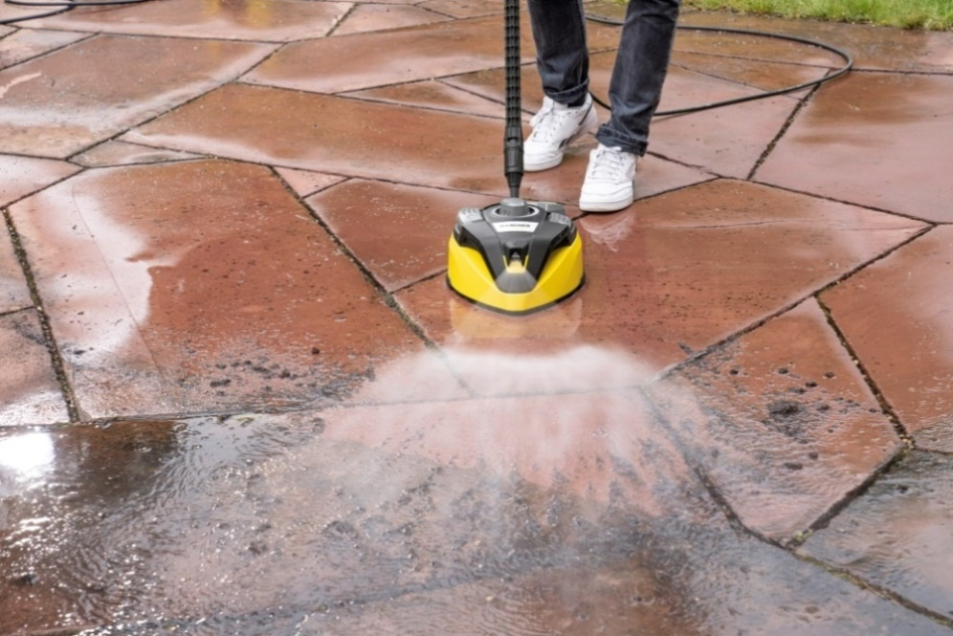
Die neuartige Spüldüse des T 7 Plus erleichtert den Abtransport des gelösten Schmutzes und spart den Wechsel auf ein Strahlrohr.

